TRƯỜNG: THPT SỐ 1 NGÔ GIA TỰ
TỔ: TOÁN- TIN HỌC
MA TRẬN, BẢNG ĐẶC TẢ ĐỀ KIỂM TRA CUỐI HỌC KỲ 2
NĂM HỌC: 2025 – 2026
MÔN: TOÁN – Khối : 12 – KNTT &CS
Thời gian làm bài: 90 phút
I. MA TRẬN
Chủ đề | Nội dung | CẤP ĐỘ TƯ DUY |  |  |  |  |  |  |  |  | Tổng |  |  | Phần %
Chủ đề | Nội dung | Nhiều lựa chọn |  |  | Đúng - Sai |  |  | Trả lời ngắn |  |  |  |  |  | Phần %
Chủ đề | Nội dung | Biết | Hiểu | Vận dụng | Biết | Hiểu | Vận dụng | Biết | Hiểu | Vận dụng | Biết | Hiểu | Vận dụng | Phần %
Nguyên hàm và tích phân | Nguyên hàm | 1 TD | 1 TD |  |  | 1 TD |  |  |  | 1 GQ | 1 | 2 | 1 | 12.5
Nguyên hàm và tích phân | Tích phân | 2 TD |  |  |  | 1 TD | 1 MHH |  |  |  | 2 | 1 | 1 | 10
Nguyên hàm và tích phân | Ứng dụng hình học của tích phân | 1 TD |  |  |  | 1 GQ |  |  |  | 1 MHH | 1 | 1 |  | 10
Phương pháp tọa độ trong không gian | Phương trình mặt phẳng | 2TD |  |  |  | 1 GQ | 1 MHH |  |  | 1 GQ | 2 | 1 | 2 | 15
Phương pháp tọa độ trong không gian | Phương trình đường thẳng trong không gian | 1 TD | 1 GQ |  |  | 2 TD |  |  |  |  | 1 | 3 |  | 10
Phương pháp tọa độ trong không gian | Công thức tính góc trong không gian | 1 TD |  |  |  | 1 TD | 1 MHH |  |  |  | 1 | 1 | 1 | 7.5
Phương pháp tọa độ trong không gian | Phương trình mặt cầu | 1 TD |  |  | 1TD | 1 TD |  |  |  | 1 MHH | 2 | 1 | 1 | 12.5
Xác suất có điều kiện | Xác suất có điều kiện | 1 TD |  |  | 1GQ | 1GQ |  |  |  | 1 MHH | 2 | 1 | 1 | 12.5
Xác suất có điều kiện | Công thức xác suất toàn phần và công thức Bayes |  |  |  |  | 2 GQ |  |  |  | 1 MHH |  | 2 | 1 | 10
 | Tổng | 10 | 2 | 0 | 2 | 11 | 3 | 0 | 0 | 6 | 12 | 13 | 9 | 100
 | Tổng điểm theo mức độ | 3 |  |  | 4 |  |  | 3 |  |  | 10

II. BẢNG ĐẶC TẢ
CẤU TRÚC ĐỀ KIỂM TRA CUỐI HK1 KHỐI 12

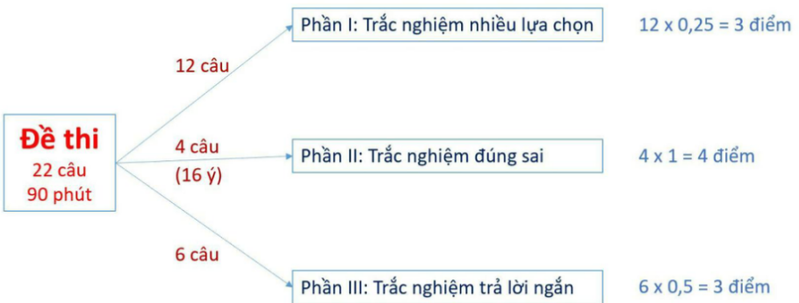
TT | Nội dung kiến thức | Đơn vị kiến thức | Mức độ kiến thức, kĩ năng  cần kiểm tra, đánh giá
1 | Nguyên hàm và tích phân | Nguyên hàm | * Biết:  - Nhận biết được khái niệm, tính chất cơ bản của nguyên hàm.  - Biết bảng các nguyên hàm cơ bản.  * Hiểu:  - Xác định được nguyên hàm của một số hàm số sơ cấp dựa vào bảng nguyên hàm.  - Giải thích được tính chất cơ bản của nguyên hàm.  * Vận dụng:  - Vận dụng tính giá trị hàm số tại điểm, bài toán vận tốc,…
1 | Nguyên hàm và tích phân | Tích phân | * Biết:  - Nhận biết được định nghĩa và các tính chất của tích phân.  - Biết ý nghĩa hình học của tích phân.  * Hiểu:  - Hiểu phương pháp tính tích phân của một số hàm đơn giản dựa vào bảng công thức.  * Vận dụng:  - Vận dụng được tích phân để giải một số bài toán có liên quan đến thực tiễn.
1 | Nguyên hàm và tích phân | Ứng dụng hình học của tích phân | * Biết:  - Biết công thức tính diện tích hình phẳng.  - Biết công thức tính thể tích vật thể, thể tích khối tròn xoay nhờ tích phân.  * Thông hiểu:  - Tính được diện tích hình phẳng, thể tích vật thể, thể tích khối tròn xoay nhờ tích phân ở mức độ đơn giản.  * Vận dụng:  - Vận dụng được công thức và tính được diện tích hình phẳng, thể tích vật thể, thể tích khối tròn xoay nhờ tích phân.  - Vận dụng linh hoạt việc xây dựng và áp dụng được diện tích hình phẳng, thể tích vật thể, thể tích khối tròn xoay nhờ tích phân từ các đường giới hạn phức tạp.  - Áp dụng vào giải các bài toán thực tế và bài toán liên quan khác.
2 | Phương pháp tọa độ trong không gian | Phương trình mặt phẳng | * Biết:  - Nhận biết được vectơ pháp tuyến, phương trình tổng quát của mặt phẳng, nhận biết được điểm thuộc mặt phẳng.  - Biết điều kiện hai mặt phẳng song song, cắt nhau, vuông góc.  - Biết công thức khoảng cách từ một điểm đến một mặt phẳng.  * Hiểu:  - Tìm được véc tơ pháp tuyến của mặt phẳng khi biết hai véc tơ không cùng phương có giá song song hoặc trùng với mặt phẳng đó.  - Tính được khoảng cách từ một điểm đến một mặt phẳng.  - Thiết lập được phương trình tổng quát của mặt phẳng trong hệ trục toạ độ Oxyz theo một trong ba cách cơ bản: qua một điểm và biết vectơ pháp tuyến.  * Vận dụng:  - Vận dụng phương pháp viết phương trình mặt phẳng.  - Vận dụng linh hoạt phương trình mặt phẳng trong các bài toán liên quan.
2 | Phương pháp tọa độ trong không gian | Phương trình đường thẳng trong không gian | * Biết:  - Biết khái niệm véc tơ chỉ phương của đường thẳng, biết dạng phương trình tham số đường thẳng, nhận biết được điểm thuộc đường thẳng.  * Thông hiểu:  - Tìm được véc tơ chỉ phương của đường thẳng biết đường thẳng vuông góc với giá của hai véc tơ không cùng phương.  - Hiểu điều kiện để hai đường thẳng chéo nhau, cắt nhau, song song, vuông góc.  - Thiết lập được phương trình của đường thẳng trong hệ trục toạ độ theo một trong hai cách cơ bản: qua một điểm và biết một vectơ chỉ phương, qua hai điểm.  - Xác định được vị trí tương đối giữa đường thẳng và mặt phẳng  * Vận dụng:  - Xét được vị trí tương đối của hai đường thẳng khi biết phương trình.  - Vận dụng linh hoạt phương trình đường thẳng trong các bài toán liên quan
2 | Phương pháp tọa độ trong không gian | Công thức tính góc trong không gian | * Biết:  - Biết được công thức tính góc giữa hai đường thẳng, góc giữa đường thẳng và mặt phẳng, góc giữa hai mặt phẳng.  * Hiểu:  - Tính được góc giữa hai đường thẳng, góc giữa đường thẳng và mặt phẳng, góc giữa hai mặt phẳng.  * Vận dụng:  - Vận dụng giải quyết bài toán thực tế.
 |  | Phương trình mặt cầu | * Biết:  - Nhận biết được điều kiện để 1 phương trình là phương trình mặt cầu.  * Hiểu:  - Xác định được tâm và bán kính của mặt cầu khi có phương trình mặt cầu.  - Viết được phương trình mặt cầu đơn giản.  * Vận dụng:  - Vận dụng được kiến thức về phương trình mặt cầu trong không gian để giải một số bài toán liên quan đến thực tiễn.
3 | Xác suất có điều kiện | Xác suất có điều kiện | * Biết:  – Nhận biết được khái niệm về xác suất có điều kiện, công thức nhân xác suất.  * Hiểu:  - Tính được xác suất có điều kiện.  – Giải thích được ý nghĩa của xác suất có điều kiện trong những tình huống thực tiễn quen thuộc.  * Vận dụng:  – Sử dụng được công thức vận dụng vào một số bài toán thực tiễn.
3 | Xác suất có điều kiện | Công thức xác suất toàn phần và công thức Bayes | * Biết:  - Nhận biết công thức xác suất toàn phần, công thức Bayes.  * Hiểu:  – Mô tả được công thức xác suất toàn phần, công thức Bayes thông qua bảng dữ liệu thống kê 2x2 và sơ đồ hình cây.  * Vận dụng:  – Sử dụng được công thức Bayes để tính xác suất có điều kiện.  – Sử dụng được công thức Bayes vận dụng vào một số bài toán thực tiễn.

